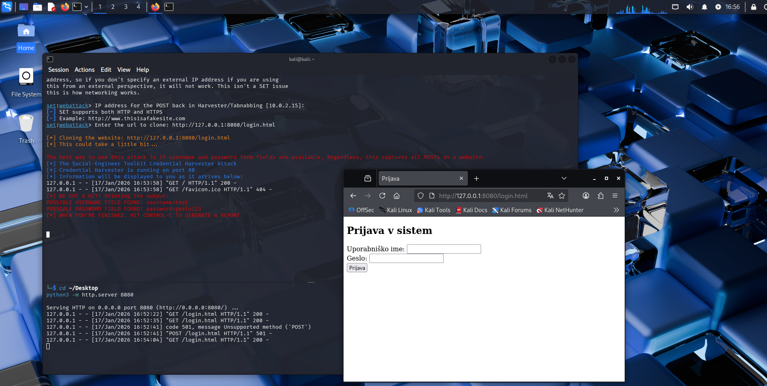

Phishing stran bi najlažje prepoznala po sumljivem spletnem naslovu, ki ne ustreza uradni domeni storitve. Pogosto so takšne strani zelo osnovne, brez dodatnih informacij, varnostnih opozoril ali pravilno nastavljenega HTTPS protokola. Občutek, da me stran sili k hitremu vnosu podatkov brez dodatnih pojasnil, je še en pomemben znak, da nekaj ni v redu.
Značilno za phishing strani je, da posnemajo videz pravih spletnih mest, vendar imajo manjše napake v jeziku, postavitvi ali delovanju. URL je lahko zelo podoben pravemu, a vsebuje dodatne znake ali napačno domeno. Obrazci običajno samo zbirajo podatke in ne preverjajo pravilnosti prijave, kar je za legitimne sisteme neobičajno. Pred takšnimi napadi bi se zaščitila z rednim preverjanjem spletnega naslova, uporabo upravljalnika gesel in dvofaktorske avtentikacije. Prav tako bi bila previdna pri klikanju na povezave v e-pošti ali sporočilih in bi se raje prijavila neposredno preko uradne spletne strani. Zavedanje, da nobena resna storitev ne zahteva podatkov na sumljiv način, je pri tem ključnega pomena.
Moderne spletne strani takšne napade otežujejo z uporabo HTTPS, varnostnih žetonov in dodatnih preverjanj prijav. Brskalniki danes pogosto opozarjajo na nevarne ali ponarejene strani, kar uporabnikom pomaga pri prepoznavanju tveganja. Zaradi teh zaščit je phishing napade težje izvesti, vendar so še vedno uspešni, če uporabnik ni dovolj pozoren.

Tinkara Grum

